H110物理書報課程 103,9

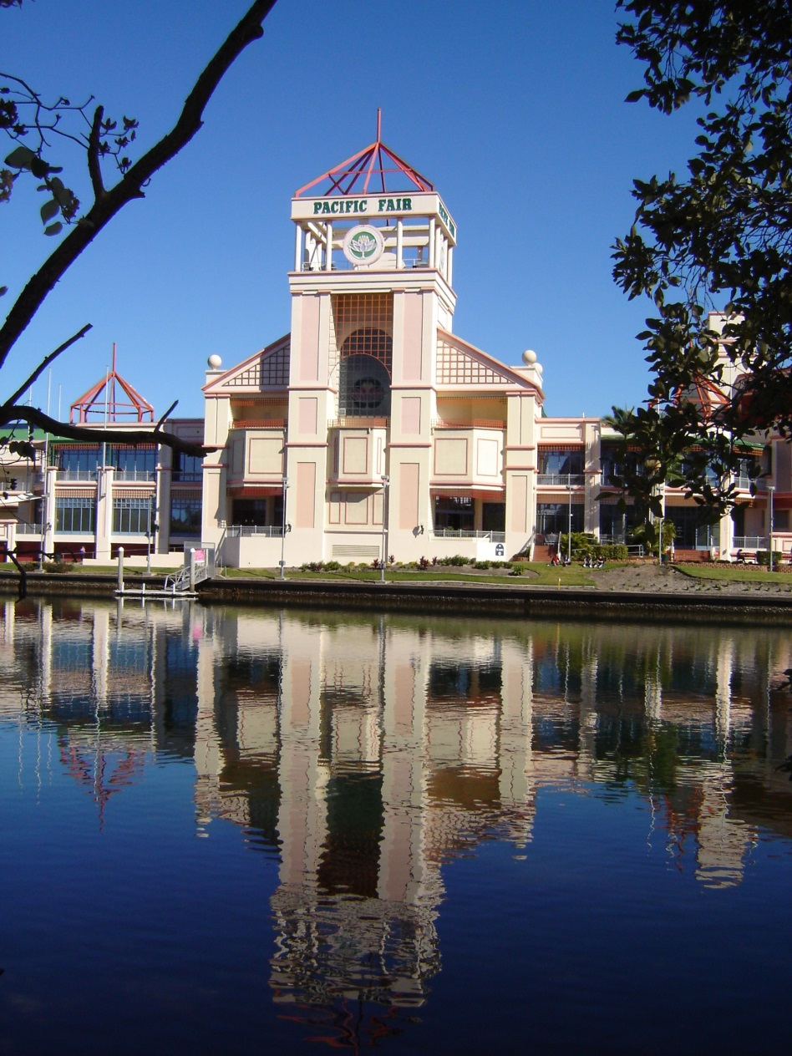

班級 姓名 座號

H110物理書報課程預定表

週 | 日期 |  |  |  |  |  |  | 單元內容
1 | 1 | 2 | 3 | 4 | 5 | 6 | 7 | 準備及簡介
2 | 8 | 9 | 10 | 11 | 12 | 13 | 14 | 面鏡
3 | 15 | 16 | 17 | 18 | 19 | 20 | 21 | 透鏡
4 | 22 | 23 | 24 | 25 | 26 | 27 | 28 | 全反射
5 | 29 | 30 | 1 | 2 | 3 | 4 | 5 | 色散
6 | 6 | 7 | 8 | 9 | 10 | 11 | 12
7 | 13 | 14 | 15 | 16 | 17 | 18 | 19 | 第一次月考
8 | 20 | 21 | 22 | 23 | 24 | 25 | 26 | 波
9 | 27 | 28 | 29 | 30 | 31 | 1 | 2 | 駐波
10 | 3 | 4 | 5 | 6 | 7 | 8 | 9 | 波的干涉
11 | 10 | 11 | 12 | 13 | 14 | 15 | 16 | 電磁波
12 | 17 | 18 | 19 | 20 | 21 | 22 | 23
13 | 24 | 25 | 26 | 27 | 28 | 29 | 30
14 | 1 | 2 | 3 | 4 | 5 | 6 | 7 | 第二次月考
15 | 8 | 9 | 10 | 11 | 12 | 13 | 14 | 光的二元性
16 | 15 | 16 | 17 | 18 | 19 | 20 | 21 | 光電效應
17 | 22 | 23 | 24 | 25 | 26 | 27 | 28 | 期末報告(一)、(二)
18 | 29 | 30 | 31 | 1 | 2 | 3 | 4 | 期末報告(三)、(四)
19 | 5 | 6 | 7 | 8 | 9 | 10 | 11
20 | 12 | 13 | 14 | 15 | 16 | 17 | 18 | 第三次月考
21 | 19 | 20 | 21 | 22 | 23 | 24 | 25

一、光的反射
光的反射是我們在日常生活中常見的現象。我們從直接觀察中可知，光在均勻介質中沿一直線前進。當光線從一介質入射至另一介質時，則可見到光在兩介質的交界面處發生反射，即光的前進的方向發生改變，返回到原來的介質中。如下圖(一)所示：
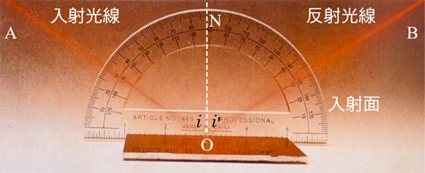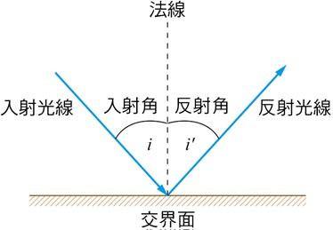

圖(一) 圖(二)
光的反射定律：
註：表中數值為在1大氣壓下，溫度範圍在0℃至20℃內，以波長為589 nm的黃色鈉光所測得。
 | n
空氣 | 1.000293
二氧化碳 | 1.00045
水 | 1.333
酒精 | 1.361
糖水（濃度30％） | 1.38
甘油 | 1.473
糖水（濃度80％） | 1.49
二硫化碳 | 1.628
冰 | 1.309
石英玻璃 | 1.458
一般玻璃 | 1.5～1.9
冕牌玻璃 | 1.52
食鹽 | 1.544
鑽石 | 2.419
磷化鎵 | 2.50
金紅石 | 2.62

▼ 一般物質的折射率
(1) 入射線與反射線在法線的兩側，且三線在同一平面上。
(2) 入射角等於反射角。

二、光的折射
1. 光由一種介質進入到另一種介質時，光行進方向產生偏折
的現象，謂之折射。由實驗得知，光在折射時遵守折射
定律（law of refraction），或稱為司乃耳定律（Snell's law）。
2. 折射定律：
(1) 入射線、折射線與界面的法線均在同一平面上，
且入射線與折射線各在法線的兩側。
(2) 入射角的正弦值sinθ₁與折射角的正弦值sinθ₂的比值
為一定值，即$\frac{sinθ1}{sinθ2}$＝n，式中的n為一常數，
其值與介質有關
3. 折射率（index of refraction）
(1) 物質（絕對）折射率：光在真空中和在該介質中
傳播速率的比值。
 n_{介質}＝$\frac{c}{v介質}$ （定真空的折射率為1）
 折射率的量值可表示光折射方向的偏折程度光自空氣進入一介質，入射角保持不變時，若物質的折射率愈大，則折射角就愈小（即偏折程度愈大），折射線愈偏向法線。
4. 光疏介質（optically thinner medium）與光密介質（optically denser medium）：光從一介質進入另一介質時，兩介質中折射率較小者，光在該介質中的速率較大，稱為光疏介質，而折射率較大的介質則稱為光密介質。
以空氣和水兩者為例，水為光密介質；而水和冕牌玻璃兩者而言，水則為光疏介質。
光從光疏介質進入光密介質時，折射角較入射角小，故折射線偏向法線；光從光密介質進入光疏介質時，折射角較入射角大，故折射線偏離法線。

三、面鏡成像
找出下列任兩條光線，若是實際光線交會而成的像稱為實像；若是由實際光線的反方向延長線交會所形成的像稱為虛像。
1. 凹面鏡（圖(一)）：
(1) 平行主軸的光經面鏡反射後通過焦點F。
(2) 過焦點F的光經鏡面反射後平行主軸。
(3) 通過球心C的光線將沿原路線返回。
(4) 通過鏡心O的光線遵守反射定律（入射角＝反射角）。
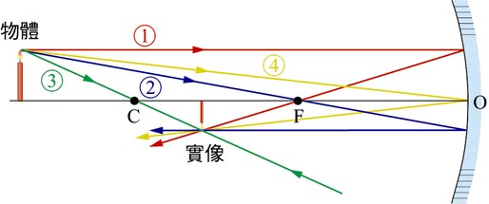
圖(一)
2. 凹面鏡成像作圖

3. 凸面鏡（圖(二)）：
(1) 平行主軸的光經面鏡反射後延長線通過焦點F。
(2) 射向焦點F的光經鏡面反射後平行主軸。
(3) 通過球心C的光線將沿原路線返回。
(4) 通過鏡心O的光線遵守反射定律（入射角＝反射角）。

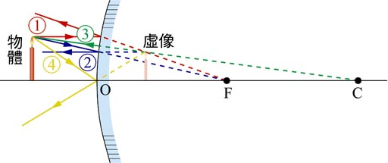
圖(二)

4. 凸面鏡成像作圖

5. 公式推導：
$\frac{1}{p}$＋$\frac{1}{q}$＝$\frac{1}{f}$ 即$\frac{1}{物距}$＋$\frac{1}{像距}$＝$\frac{1}{焦距}$
符號規定：
式中r與f的符號取法凹面鏡取正，而凸面鏡取負。
式中p與q符號的取法⇒⇒ ⇒⇒
6. 物體的高度為H_{o}，像的高度為H_{i}，則像的放大率為M＝$\frac{Hi}{H0}$

(1) 在焦距為24厘米之凹面鏡前36厘米處，正立放置長2厘米之物體，則成像性質哪些正確？
(A)在鏡後72厘米處 (B)倒立實像 (C)像長4厘米 (D)鏡前72厘米處 (E)正立虛像
(2) 在焦距為24厘米之凹面鏡前6厘米處，正立放置長3厘米之物體，則成像性質哪些正
確？
(A)在鏡前8厘米處 (B)正立虛像 (C)像長4厘米 (D)鏡後8厘米處 (E)倒立實像
(3) 在焦距為24厘米之凸面鏡前12厘米處，放置長3厘米之物體，則成像性質哪些正確？
(A)在鏡前8厘米處 (B)正立虛像 (C)像長2厘米 (D)鏡後8厘米處 (E)倒立實像

四、透鏡成像
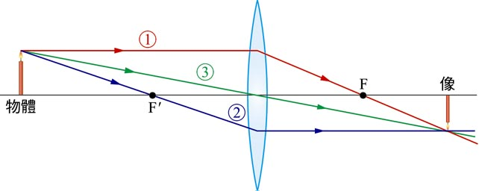

- 凸透鏡的成像作圖原則：於薄透鏡前的物體可經由透鏡的折射成像，其所成像的位置、大小、和性質可利用作圖法來決定，下述三條主要的光線常用以作圖求像：
(1) 平行於凸透鏡的入射光線，折射後通過鏡後的焦點，如下圖中所示。
(2) 通過凸透鏡鏡前焦點的入射光線，折射後平行於主軸，如下圖中所示。
(3) 通過鏡心的入射光線，直接通過透鏡，沒有偏移，如下圖中所示。
※實際作圖求像時，僅需適當選取上述三條主要光線的兩條即可。

2. 凸透鏡成像作圖

3. 凹透鏡的成像作圖原則：

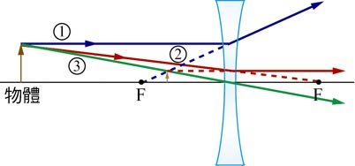
(1)平行於凹透鏡主軸的入射線，折射後偏離法
線，其反方向的延長線通過鏡前的虛焦點，
如右圖中標示的光線。
(2) 射向凹透鏡後虛焦點的入射線，折射後平行
於主軸，如右圖中所標示的光線。
(3) 通過鏡心的入射線，直接通過透鏡，沒有偏移，如右圖中所標示的光線。
4. 凹透鏡的成像作圖

EX(1) 一小物體直立在焦距為24.0 cm的凸透鏡的主軸上，若欲經由透鏡折射，形成3倍大的像，則物體應置於何處？
EX(2) 一小物體高為3 cm直立在焦距為24.0 cm的凹透鏡的主軸上，且與透鏡相距12.0 cm，則其成像為何？（像之位置、正倒立、虛實及大小）

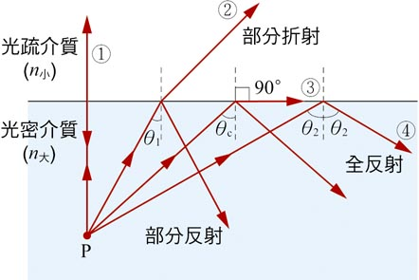

五、全反射與色散

- 光由光密介質（n_{大}）射向光疏介質（n_{小}）時
，其折射線將偏離法線，而入射角愈大，折射角愈
大（如右圖光線所示）；當折射線平行界面時，
折射角等於90°，此時之入射角稱為臨界角（θ_{c}）（如右圖光線所示）。當入射角大於臨界角時，則光線不再折射，而依反射定律全部由界面反射回光密介質（如右圖光線所示），此現象稱為全內反射（total internal reflection），簡稱為全反射（total reflection）。
例子：
(1) 如下圖(二)所示，當光從空氣進入水中時，光在界面處產生部分反射和部分折射的現象，由但無全反射。
(2) 如下圖(三)所示，當光從水中發出，射向空氣中時，由於折射角大於入射角，入射角達
到48.8°時，折射角會成為90°。入射角大於48.8°時，光線不能進入空氣，此即全反射
現象。

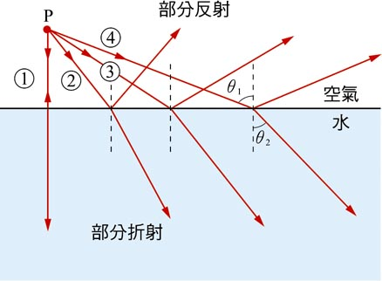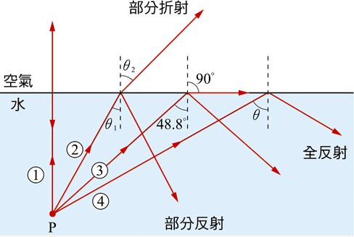
圖(二) 圖(三)
- 臨界角θ_{c}（critical angle）：產生全反射的最小入射角，即當折射角為90°時之入射角。

3.色散現象
(1)1666年，牛頓發現白光經三稜鏡折射後可分散成各種色光，此種現象稱為色散
(2) 原因：各色光對相同介質有不同之折射率，使得各色光在相同介質中速率不同，而導致路徑不同，偏折角度不同。
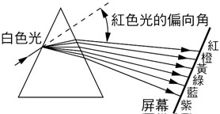
顏色 | 紅 | 橙 | 黃 | 綠 | 藍 | 紫
水 | 1.3320 | 1.3325 | 1.3331 | 1.3349 | 1.3390 | 1.3435
冕牌玻璃 | 1.513 | 1.514 | 1.517 | 1.519 | 1.528 | 1.532

 | 波長 | 頻率 | 能量 | 介質的折射率 | 介質中折射角 | 臨界角 | 介質中  速度 | 平行介質  橫向位移 | 三稜鏡偏向角
紅光 | 大 | 小 | 小 | 小 | 大 | 大 | 大 | 小 | 小
紫光 | 小 | 大 | 大 | 大 | 小 | 小 | 小 | 大 | 大
4. 虹與霓：
 | 虹 | 霓
圖示 | 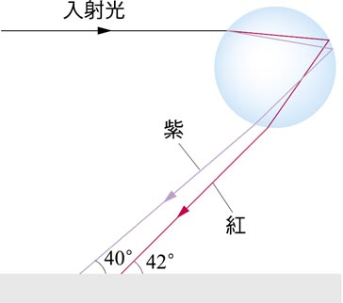 | 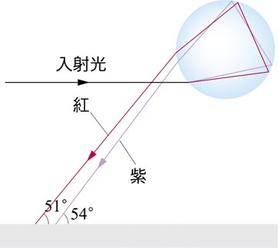
成因 | 霓﹑虹都是日光射於空中懸浮的微小水滴﹐經水滴折射和反射所生之色散現象。  因對太陽白光中不同的色光具有不同的折射率﹐而造成不同的偏折角度。
 | 日光在水珠中經2次折射與1次反射 | 日光在水珠中經2次折射與2次反射
位置 | 當霓﹑虹出現時﹐太陽在人背後﹐霓﹑虹在人前面﹐且虹在內圈﹑霓在外圈。
 | 仰角較低（40°～42°） | 仰角較高（51°～54°）
圖示 | 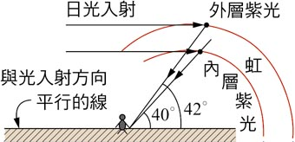 | 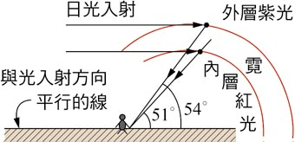

六、波動與電磁波

1.波的種類
區別 | 名稱 | 說明 | 實例 | 圖示
依介質有無而分（起動原因） | 力學波 | 需藉由介質之振動來傳播之波動 | 繩波、彈性波、水波、聲波等
 | 非力學波 | 不需藉由介質之振動來傳播之波動 | 電磁波 | 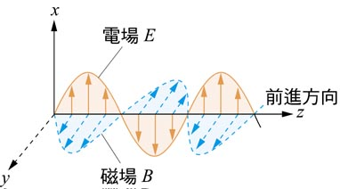
依介質振動方向與波傳遞方向的關係分 | 橫波  （高低波） | 波行進的方向與其介質振動的方向垂直 | 電磁波 | 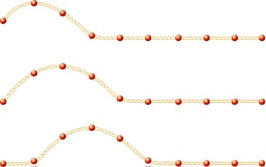
 | 縱波  （疏密波） | 波行進的方向與其介質振動的方向平行 | 聲波 | 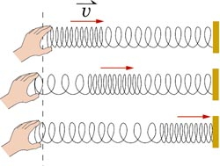
依介質擾動之出現方式分類（產生時間） | 脈衝波 | 短時間內所生之單一或非週期性之擾動者 |  | 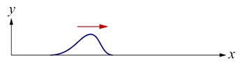
 | 週期波 | 介質之振動連續且具有週期性之波 | 正弦波 | 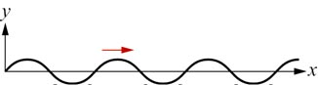

2. 波的疊加原理：由實驗結果得知，若波動的振幅不大，兩個或兩個以上的波相向行進而重疊時，重疊範圍內介質質點的振動位移等於個別波動所造成的位移和。
→若介質質點受到兩波單獨存在時所產生的振動位移分別為和，則兩波同時存在時，質點產生的合成位移應為： ＝＋
- 若兩振動位移在同一直線上，則可選取某一振動方向為正，其反方向為負，因此質點的振動位移和的方向可以用正負表示之。

 若和的方向相同，則合成位移的量值等於兩者的量值相加，如圖(一)所示。
 若和的方向相反，則合成位移的量值等於兩者的量值相減，如圖(二)所示。
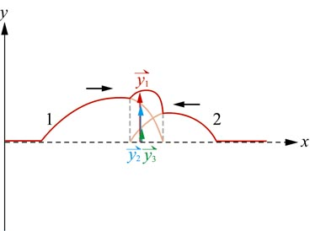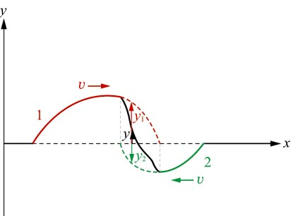
圖(一) 圖(二)
(2) 兩波重疊時將組成新的合成波：
兩波波形皆向上時的疊加情形，如圖(三)所示，合成波位移的量值等於兩個別脈衝波位移量值的和。
兩波波形上下相反時的疊加情形，如圖(四)所示，合成波位移的量值等於兩個別脈衝波位移量值的差。
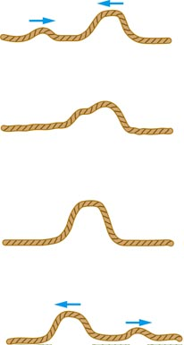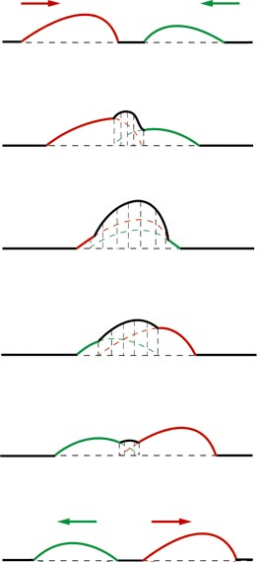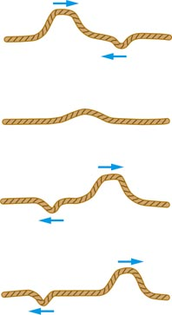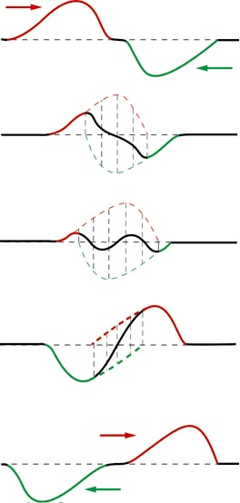

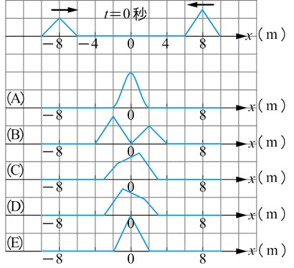
EX：時間t＝0秒時，在一條拉緊的長繩上有兩個不等高
的脈衝波分別向左及向右行進，如右圖所示。已知
繩波的波速為10 m／s，則在t＝0.9秒時，繩波的形
狀為下列何者？ 【93.指考】

3. 駐波的定義：
凡反向行進的兩個連續的週期性（振幅、波長、頻率相同）波動，因干涉結果，致兩節點位置之間的質點作週期性漲落，且波形不見前進的合成波動，即稱為駐波。
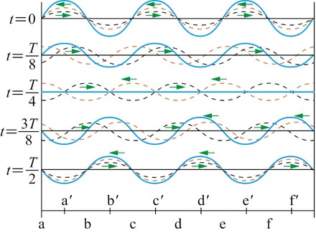
圖：駐波（實線部），a、b、c、d、e、f為波節，a'、b'、c'、d'、e'、f '為波腹。

(1) 節點或波節（node）：形成駐波的介質中，質點振動位移恆為零之點。
(2) 腹點或波腹（antinode）：兩相鄰波節的中點，振動幅度最大的點。
(3) 相鄰兩節點或相鄰兩腹點之間的距離為二分之一波長
(4) 腹點的最大振幅為原來正弦波振幅的兩倍
(5) 相鄰兩腹點的振幅方向恰好相反
(6) 在節點與節點之間波幅作週期性漲落，而波形不前進。
(7) 波節恆保持靜止，故能量被限制在波節間無法傳遞出去，能量以動能和位能的形式來回互換。
(8) 駐波振動的頻率與進行波的頻率相同
(9) 除節點外，各質點均在原處作簡諧運動，其振幅則隨各質點之位置而異，腹點的振幅最大，愈靠近節點處，其振幅則漸減。
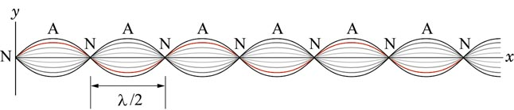
圖： 由於繩弦快速的振動，以及人眼的視覺暫留作用，會看到駐波的波形，圖上N和A分別為節點和腹點，相鄰兩節點或相鄰兩腹點之間的距離等於半個波長，紅色實線表示某一時刻的波形。

4.電磁波
(1) 靜止電荷周圍產生庫侖電場，因各點之電場強度穩定而不變動，故無「波動」的產生。
(2) 等速運動的電荷，形成電流，周圍產生磁場；因電荷所產生的電場與磁場均隨電荷運動而去，不會有向四面八方的輻射傳播。
(3) 電荷做加速運動時產生電磁波。
⇒導線上通入交流電，則電荷在導線上即做加速度運動，因導線中電流大小及方向變化不定，根據電流的磁效應，附近各點磁場強度也隨之變化，又根據電磁感應，變動的電場也隨之產生，且電場與磁場相互垂直，因此電場與磁場便交互感應而形成波動由近而遠逐漸傳至遠方，即為電磁波。
(4) 1864年馬克士威，推導出電磁場方程式並統一電磁場，後來由德國物理學家赫茲利用火花放電實驗，證明了電磁波的存在。

5. 電磁波譜：
按頻率由低而高可大致區分如下：
電磁波種類 | 性 質
無線電波 | 頻率約介於10⁵ Hz至10¹⁰ Hz之間，由交流振盪電路產生。廣播、無線電視、行動電話（手機）、無線通訊等都屬於無線電波。
微波 | 頻率約介於10⁹ Hz至10¹² Hz之間，由真空電子管產生。可用於微波通信、微波加熱等。
紅外線 | 頻率約介於10¹² Hz至4 × 10¹⁴ Hz間，因頻率低於紅光而得名。常溫下物體的熱輻射主要就是紅外線，又稱為熱輻射，常用於遙控、偵測、攝影等。
可見光 | 頻率約介於4 × 10¹⁴ Hz至7.5 × 10¹⁴ Hz間，可為肉眼所見而得名，俗稱為可見光。紅、橙、黃、綠、藍、紫等色光依序分布在此頻率範圍內，在電磁波譜中是相當狹窄的波段。
紫外線 | 頻率約介於7.5 × 10¹⁴ Hz至10¹⁸ Hz，因頻率高於紫光而得名。紫外線（簡寫為UV）可引起光化學反應，又稱為化學線。高溫物體（如太陽）、或氣體放電管等可放射出紫外線。長時間曝露於紫外線的照射，會使細胞產生病變，故常用於殺菌。正因為如此，故人體需注意避免紫外線的可能傷害。
X射線 | 頻率約介於10¹⁷ Hz至10²¹ Hz間，通常由高電壓之氣體放電管中產生。可穿透肌肉、黑布，但無法穿透厚金屬板，因發現初期不明瞭該光線的性質，故名之為X射線。X光的波長遠短於人造狹縫之寬度，所以不易產生繞射，故波動性質較不明顯。除了醫療診斷之外，因波長接近晶體內的原子間距，故常用於研究晶體或原子的結構。
伽瑪射線  （γ射線） | 頻率高於10²⁰ Hz者，通常由放射性元素中射出，是波長最短的電磁波。

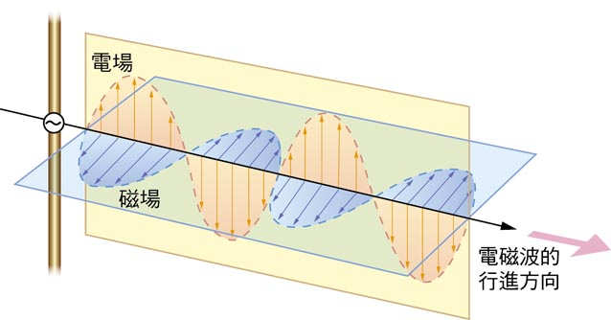
電磁波的傳播：
(1) 電磁波可在真空中傳播，是非介質波。
(2) 所有電磁波在真空中的速率皆為3 × 10⁸ m／s。
(3) 電磁波為橫波。
(4) 將四指由電場E掃向磁場B，拇指所指的方向
，即為電磁波的前進方向。

七、光的干涉

干涉（interference）：兩個或兩個以上的波疊加時相互干擾而組成合成波的現象。
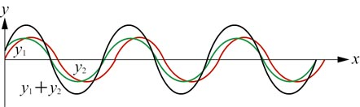
(1) 建設性干涉：
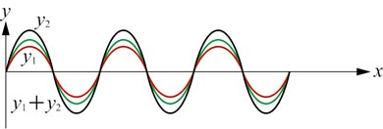
 當合成波的振幅比個別子波的振幅大時
，稱為建設性干涉（constructive
interference）或稱為相長性干涉，如右
圖(一)所示。
圖(一) 建設性干涉
→兩波異相干涉時，合成波的振幅大於
原有兩波的振幅，但小於兩波振幅之
和。
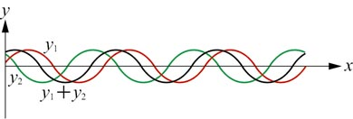
 當兩波同相時，合成波的振幅最大（等
於原來兩個波振幅的和），稱為完全建
設性干涉（fully constructive interference）
或完全相長性干涉，如右圖(二)所示。
圖(二) 兩波同相干涉時，合成波的振幅最大
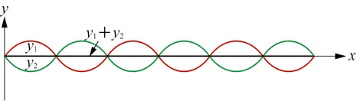
→若兩波的振幅相等時，完全建設性干
涉所產生合成波的振幅應為單一波動
振幅的兩倍。
圖(三) 破壞性干涉
(2) 破壞性干涉：
 當合成波的振幅比個別子波的振幅小時
，稱為破壞性干涉（destructive
interference）或稱為相消性干涉，如右
圖(三)所示。
圖(四) 兩波振幅相等且反相干涉，合成波的挀幅為零
 當兩波反相時，合成波的振幅最小（等於原來兩個波振幅的差），稱為完全破壞性干涉（fully destructive interference）或完全相消性干涉，如上圖(四)所示。
→若兩波振幅相同且反相干涉時，合成波之振幅恰為零。

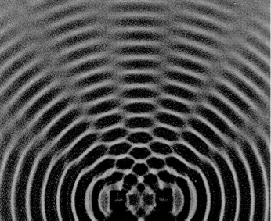
八、光電效應

德國人赫茲發現紫外光照射線圈的電極會放電，產生火花；德國人霍爾伐克以紫外光照射鋅板，可以使鋅板帶正電；次年英國人湯姆森確定金屬板受紫外光照射時，會釋放出帶負電的電子，所以金屬板帶正電。這種光照射金屬表面，金屬的電子釋出表面的現象稱為光電效應（photoelectric effect），而釋出的電子稱為光電子（photoelectron）。
1. 光電效應實驗：
1902年德國人雷納將光電實驗仔細利用光電管做定量實驗，如下圖所示，發現光電效應有以下重要的特性：
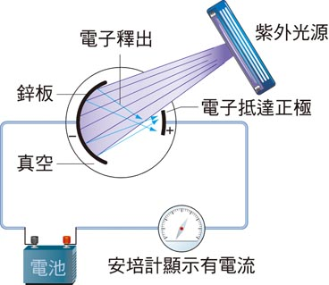
▲紫外光照射鋅板，鋅板釋出電子，電路中形成電流

(1) 照射光的頻率必須大於某一特定值（稱為截止頻率）才能將電子釋出，在電路中形成電流（稱為光電流），且此截止頻率的大小與金屬電極的材質有關。若照射光的頻率小於截止頻率，不論光的強度多大或照射時間多久，都不會產生光電流。
(2) 只要照射光的頻率大於截止頻率，即使光的強度微弱，也能立即產生光電流。
2. 波動說無法解釋光電效應現象：
(1) 光的波動說認為，光的強度與波的振幅有關，振幅愈大，能量愈強。當光照射金屬表面時，金屬表面的電子獲得足夠能量後應可脫離金屬的束縛，所以應無截止頻率的存在。
(2) 依波動說的觀點即使照射光強度微弱，只要照射時間夠久，電子仍可獲得足夠的能量脫離金屬的束縛而逸出，但事實上只要照射光頻率大於截止頻率，縱然光強度微小，亦可立即產生光電子而引起光電流。
3. 愛因斯坦解釋光電效應：
愛因斯坦根據普朗克的理論認為電磁波是由許多光量子（light quanta）所組成，每一個光 量子的能量為
E＝hv
h：普朗克常數，為6.626 × 10^{－34} 焦耳-秒
v ：電磁波的頻率
(1) 光量子又稱為光子，有下列幾個特性：
光子的能量不能分割，是電磁波的最小能量單位，與頻率成正比。
單色光中，所有光子的能量都相同。
光的強度實際上正比於單位時間內通過單位截面積的光子數目
⇒ 光的強度愈強表示通過的光子的數目愈多；反之，則愈少。
原子放出或吸收光的能量時，是以光子的能量的倍數關係來轉移⇒能量變化是不連續。

(2) 截止頻率的解釋：
當頻率v的光子照射到金屬表面時，相當於有許多能量為hv的光子與金屬表面撞擊，光子全部能量hv轉給一個電子。光子的頻率必須夠大，電子才能獲得足夠的能量以克服金屬的束縛而釋出，所以有截止頻率的存在。
(3) 照射光的頻率大於截止頻率，即使光的強度微弱，也能立即產生光電流的解釋：
以光子的觀點，光的強度是正比於每秒鐘通過單位面積的光子數目，愛因斯坦認為光子與電子的撞擊是一對一的，若光子的頻率夠大，使得電子能克服金屬的束縛而釋出表面，即使入射光的強度小，仍然立即有光電子的產生。

- 波粒二象性（wave-particle duality）：

（1）. 光的本質說：
利用微粒說的直線運動特性來研究光的反射及折射的學問稱為幾何光學；可以解釋日食、月食、影子、彩虹等現象及針孔成像、面鏡與透鏡成像問題。利用光的波動特性來研究光的干涉與繞射的學問稱為波動光學；可以解釋肥皂泡膜的彩紋、光碟片上的彩色等現象及單狹縫繞射與雙狹縫干涉問題。整理如下表所示：

學說 | 提出者 | 時間 | 主要內容 | 可解釋的現象
波動說 | 惠更斯  （荷蘭人） | 1678 | (1) 光是一種如水波與聲波一樣的波動，經由介質朝四面八方傳播。  (2) 楊氏的干涉實驗現象成為支持波動說的重要依據。 | 可以解釋光的直進、反射定律、折射定律、干涉、繞射、偏振現象。
微粒說 | 牛頓  （英國人） | 1704 | (1) 光由光源發射眾多微小的光微粒，這些光微粒以直線方式前進，能穿過透明的物質，但遇到不透明的物質時，會被反射或吸收。  (2) 光微粒進入水中時，會受到某種引力朝水的方向加速，而導致光在空氣與水的界面產生折射現象。 | 可以解釋光的直進、反射定律、折射定律。

（2）. 在1864至1873年間，馬克士威發表電磁理論，該理論預測了電磁波的存在，而且人類可見的光波僅是眾多電磁波的其中之一。

（3）. 愛因斯坦在1905年提出一項有關光的本質的新概念。愛因斯坦認為光子應該兼具微粒和波動的二象性質，並且以此想法圓滿地解釋光電效應產生的現象。愛因斯坦的理論進一步促成了二十世紀物理學的革命性進展。

（4）.光的波動性質已於十九世紀確定無疑，現在光電效應又強烈顯示出光的粒子性質，至此，人們終於知道光（即指電磁輻射）兼具波動和粒子雙重性質，稱為波粒二象性。

Every body continues in its state of rest, or of uniform motion in a right line, unless it is compelled to change that state by forces impressed upon it.

The alternation of motion is ever proportional to the motive force impressed; and is made in the direction of the right line in which that force is impressed.

To every action there is always opposed an equal reaction; or, the mutual actions of two bodies upon each other are always equal, and directed to contrary parts.

參考影片
1、https://www.youtube.com/watch?v=2kBOqfS0nmE (Reflection and refraction of colored light in water air surface 2, varying incidence angle)
2、http://www.youtube.com/watch?v=R-uMcngNsSk (Converging Lenses - Designmate)
3、http://www.youtube.com/watch?v=uQE659ICjqQ (Doc Physics - Geometric Optics Intuition with Mirrors and Lenses Concave Convex Diverging Converging)
4、https://www.youtube.com/watch?v=rlo2XeB2qt4 (Trapping Light in a Plastic)
5、https://www.youtube.com/watch?v=ifbCsha7Syc (Bending of light | Laser bending demonstration)

6、https://www.youtube.com/watch?v=jAXx0018QCc (Transverse and Longitudinal Waves in Physics)
7、http://www.youtube.com/watch?v=j-zczJXSxnw&list=PLB4D705EBF762D880 (Tacoma Narrows Bridge Collapse "Gallopin' Gertie")
8、http://www.youtube.com/watch?v=3BN5-JSsu_4&list=PLB4D705EBF762D880 (Creating Standing Waves)
9、http://www.youtube.com/watch?v=NpEevfOU4Z8 (Making standing water waves)
10、http://www.youtube.com/watch?v=-gr7KmTOrx0 (Standing Waves Part I: Demonstration)
11、http://www.youtube.com/watch?v=mh3o8gUu4AE (Understanding Standing Waves Lesson 2 of 2)
12、http://www.youtube.com/watch?v=yVkdfJ9PkRQ (Pendulum Waves)
13、http://www.youtube.com/watch?v=YedgubRZva8 (Sand Vibration Patterns - Chladni Plate)

14、https://www.youtube.com/watch?v=dNx70orCPnA (double slit coherent wave interference patterns)
15、https://www.youtube.com/watch?v=ovZkFMuxZNc&list=PL182BE31FB9DB5D60 (Interference of waves on the surface of water HD)
16、https://www.youtube.com/watch?v=PCYv0_qPk-4&list=PL182BE31FB9DB5D60 (Wave Interference)
17、https://www.youtube.com/watch?v=LV_UuzEznHs (SDOF Resonance Vibration Test)
18、https://www.youtube.com/watch?v=bjOGNVH3D4Y (The Electromagnetic Spectrum Song)
19、https://www.youtube.com/watch?v=cfXzwh3KadE (The Electromagnetic Spectrum)

20、http://www.youtube.com/watch?v=0Kq-CSaYXeY (范氏起電球)
21、http://www.youtube.com/watch?v=jZEFuCxD7BE (小孩頭髮)
22、https://www.youtube.com/watch?v=2_cDB2pR6eY (MR bean)
23、http://www.youtube.com/watch?v=3AmAVBsz8AM (磁力彈弓)
25、http://www.youtube.com/watch?v=PdyaEuX-e0E (電磁砲)
26、http://www.youtube.com/watch?v=Brahqe8A2NQ&list=PL4BF417E40B4691D8
(魔術管5段影片)
27、http://www.youtube.com/watch?v=WMFKQ6VWegY (電流磁效應)
28、http://www.youtube.com/watch?v=3CgKmfInv_k (Ferrofluid Demo 1)
29、http://www.youtube.com/watch?v=sFOv6_L5C-k (Ferrofluid in a Bottle)

附錄一
Solar Beads（感光變色珠）

原理
感光變色珠經陽光(紫外線)照射後，因吸收陽光(紫外線)之能量，分子結構產生改變，導 致吸收波長的改變，而產生顏色變化；當陽光(紫外線)之能量逐漸失去，變色珠回復到原 本的分子結構，因而還原成本來的顏色。
應用
在太陽光下，能發出可見光(400～800nm)的材料和防偽印刷油墨。這類材料和油墨從 表面上看是由於太陽作用而變色，實質上也是受紫外線照射而變色的。
目前市場上已開發應用的此類材料在太陽光(也可在紫外光)下，即發生變色效果，可以從 無色變紫、藍、黃等色，也可設計為從有色到無色變化。是防偽材料中的新秀、奇葩。
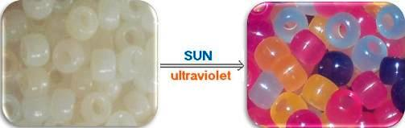
- See more at: http://gensci.phys.nthu.edu.tw/index.php?option=com_content&view=article&id=100:solar-beads&catid=29:the-cms&Itemid=141#sthash.qf6S3Zc2.dpuf

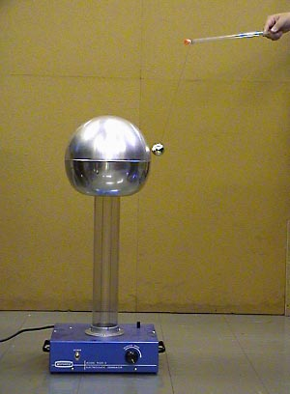
附錄二：范德格拉夫起電機

范德格拉夫起電機是由美國科學家范德格拉夫 (1901- 1967) 於1931年發明的。起電機以摩擦生電的原理，不斷產生大量電荷。圖為學校普遍使用的一種模型，內裏有一條橡皮帶，由膠轆帶動運轉。當點電極藉摩擦或高電壓產生靜電，運轉的橡皮帶便會將電荷不斷地傳到球形金屬罩的內表面。因為電荷之間互相排斥，所以電荷便移動到球形罩的外表面，形成大量電荷積聚在球形罩上。

起電機有甚麼應用？
范德格拉夫起電機球形罩上的電荷能產生超過一千萬伏特的電壓。在核物理實驗中，如此高的電壓可用來加速各種帶電粒子，如質子、電子等。此外，這種起電機也可用來演示很多有趣的靜電現象，如使頭髮豎立起來、吸引發泡膠球、產生電火花、用電風使「風車」旋轉等。透過這些現象，我們可以更了解靜電的特質。

附錄三：高斯槍

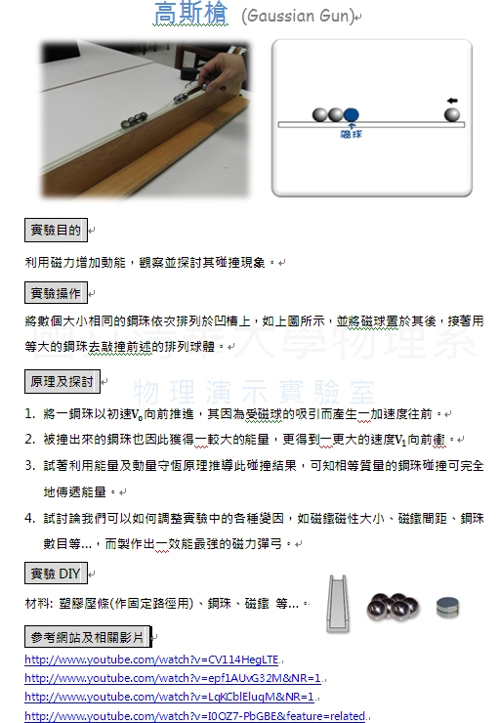

附錄四、學習物理的方法：
美國著名的理論物理學家 李查德、費曼曾說：『科學是一種方法，它教導我們 ：自然界的事物（是霧？）是如何被瞭解的。 哪些事情是已知的，現在瞭解到怎樣的程度（沒有事情是絕對已知的）。如何對待疑問和不確定性，證據服從怎樣的法則。如何去思考事物，做出判斷。如何去區別真偽和表面與實際的現象。』學習物理學 不能只是記憶書本的資料、定律和公式，或者埋首於解題能力與技巧。對於物理知識的掌握並需自己建構 物理的內容架構，瞭解學說的基本假設，分析概念間的關連。能應用知識於實際操作中，體認科學的精神與方法。

如何學好物理？ 重點在於『勤於思考』，初學者對於 新的概念 理解其緣由，定義或經驗公式注意其 含意與假設條件。重要的是 能夠用自己的話，自己的想法表達出來。就好像看完報紙時，你會用自己的想法和意見討論新聞上的主題。而不會完全照 報紙的內容重述而已。對於初學的定理、證明或公式的推導，不能光靠閱讀。物理不是用讀的。閱讀瞭解其思路與關連後，必須蓋起書本，親自演算一遍（完整的一遍也就夠了）。如果自己做時，寫不下去。想一想，關鍵在那裡。重新閱覽後再繼續試做。這樣你對於成立的條件、適用的狀況、關鍵的步驟、推算的技巧會有較深入的體會。

學習物理一定要作習題，但不是要作很多習題，而是親自作基本精要的題目。如果做完題目，對於是否作對了都沒有把握。即使與參考答案一致，並不表示你對於題目的概念理解了。習題的功能在於檢驗自己對於 概念的認識是否清楚。不是為了準備考試！最可怕的不是自己尚未理解，而是自己尚未理解而卻以為自己已經理解了！

物理相關網頁
- case(台大科普中心)，
- 清大物理系，科普實驗室
- 中央大學物理系，科普實驗室
- haha90.phy.ntnu.edu.tw (台灣師大物理系黃福坤教授)
- phet

